Das ist das Haus von Johann Strauß

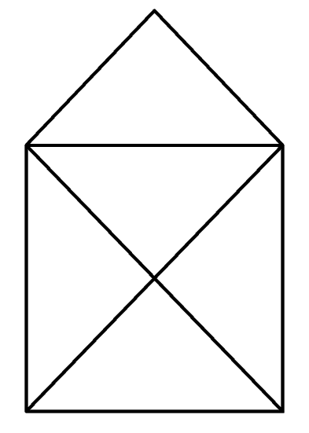

Das Haus von Johann Strauß, heute verbreitet als das Haus vom Nikolaus, ist ein Zeichenspiel für Kinder. Es geht darum in einem Linienzug aus genau acht Strichen zu zeichnen, ohne eine Strecke zweimal zu durchlaufen. Die einzelnen Striche werden von dem Reim aus acht Silben begleitet: „Das ist das Haus von Jo-hann Strauß (Ni-ko-laus).“

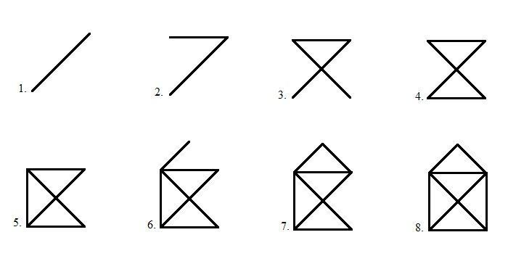

Kluge Mathematiker haben herausgefunden, dass es insgesamt 44 mögliche Wege als Lösung gibt. Wichtig ist, dass jede Variante links unten beginnt und in der rechten unteren Ecke endet (gilt auch spiegelverkehrt).

Quelle: https://www.skizzen-zeichnungen.de/anleitung-zeichnen-vom-haus-vom-nikolaus



